ACTIVIDADES RELIGIÓN PRIMARIA

Actividad 1:Explicar brevemente a los niños y niñas qué es la Semana Santa.

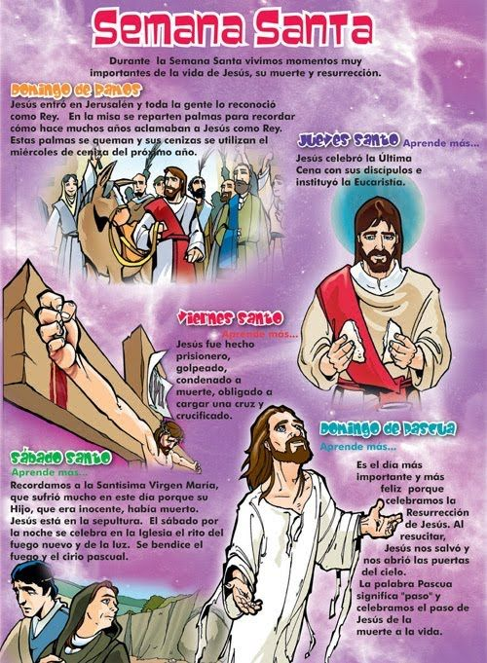

Actividad 2:Realizar los siguientes puzles interactivos.

- Puzle Semana Santa (Domingo de Ramos).
https://www.jigsawplanet.com/?rc=play&pid=04e0708c24a1

- Puzle Semana Santa (Jueves Santo) https://www.jigsawplanet.com/?rc=play&pid=03e169affce8

- Puzle Semana Santa (amor por los últimos) https://www.jigsawplanet.com/?rc=play&pid=147eed0ec9d2

Actividad 3:Película de Semana Santa (espero que os guste)

https://www.youtube.com/watch?v=xU43VuUD-II

Actividad 4: Colorear, recortar y pegar el capuchino.

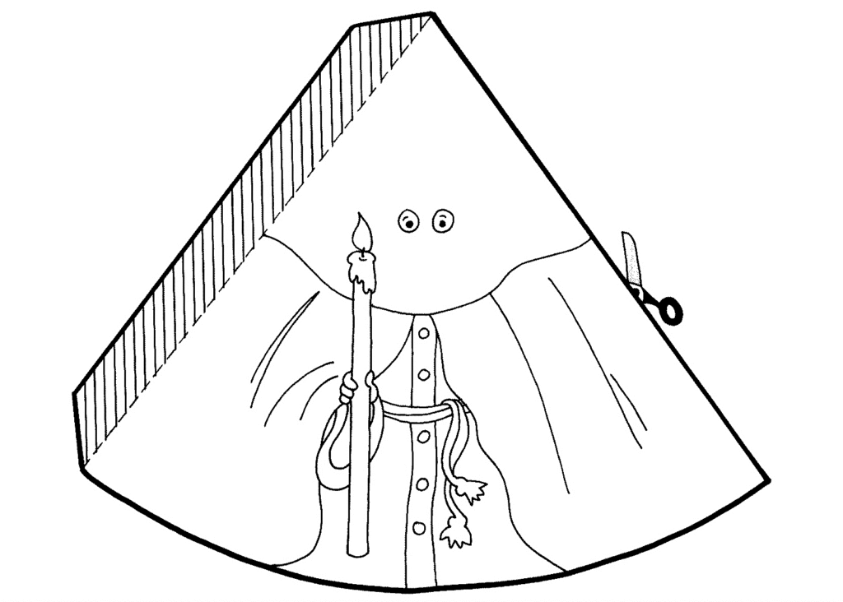

Actividad 5: Hacer el crucigrama sobre la Semana Santa.

